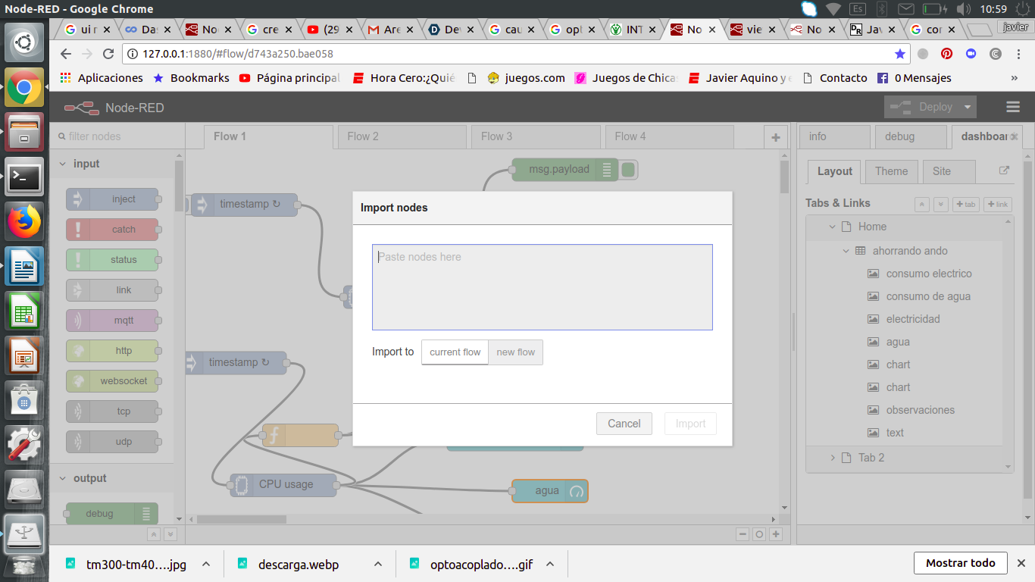
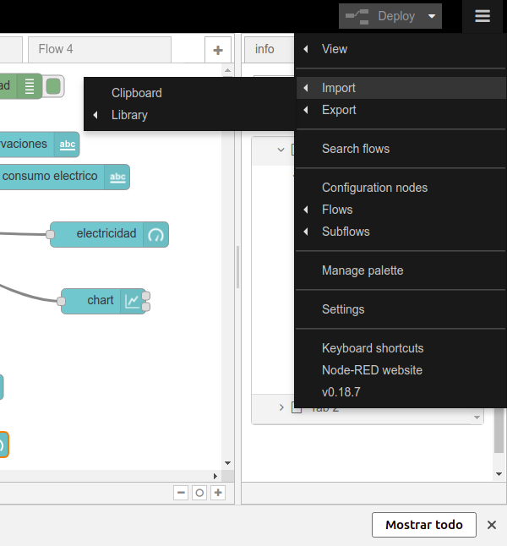
Damos click en import

y copiamos los el texto dentro del archivos nodos y lo pegamos en el recuadros y damos deploy

